Anmeldeschluss: 21. Oktober

Falls noch nicht gemacht:
Registrierung:
- Per Registrierungslink (Mail) auf jubla.db und eigene Angaben ausfüllen
Dann wird euch euer Kind zugeteilt, euer Profil sollte dann so aussehen:

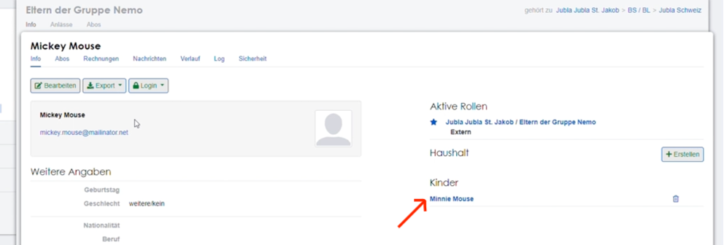

Wenn ihr auf den Namen des Kindes drückt, kommt ihr auf das Profil des Kindes. Dieses könnt ihr falls nötig noch anpassen (sollte aber in dem meisten Fällen korrekt ausgefüllt sein).

Link für Lageranmeldung (nach erfolgreicher Registrierung und Zuweisung der Kinder) (Mail)

Über diesen Link könnt ihr euer Kind direkt fürs Jublasurium anmelden.

Anleitung
- Auf den Link klicken
- Auf euer Profil einloggen (dann öffnet sich automatisch die Seite mit der Lageranmeldung)
- Auf «Anmelden» klicken (links oben)
- Profil des Kindes auswählen (wie auf dem Bild unten)
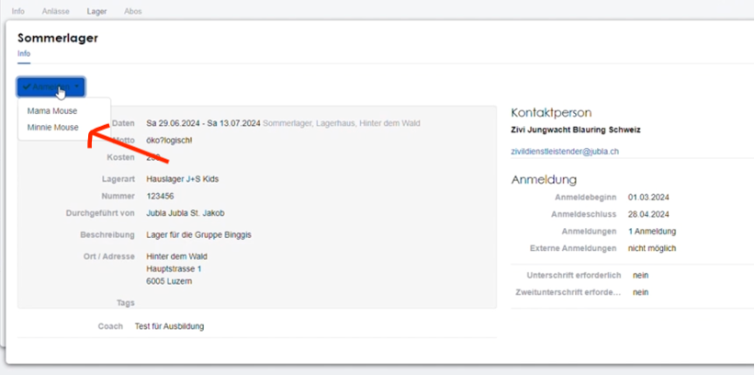

- Fragen beantworten
- Anmeldebestätigung, die ihr per Mail erhaltet ausdrucken und der Gruppenleitung abgeben
- Im Mai: Notfallblatt (Personalienblatt) ausfüllen

